

Chers parents,

Depuis la rentrée, vos enfants se préparent à suivre la course mythique du VENDEE GLOBE.
Ils se documentent, se renseignent sur l'histoire de cette course, sur le parcours, sur les enjeux d'une telle course, sur les skippers...
Tous les lundis, les élèves mettront le classement à jour, regarderont des vidéos de ce que vivent les skippers sur leur bateau.
Les apprentissages en géographie, sciences, français, mathématiques, anglais, éducation morale et civique seront en lien avec ce projet qui durera toute l’année. Cela va leur permettre de découvrir de nombreuses choses sur notre Terre, le monde des océans, la voile... de s'ouvrir vers le monde extérieur.

Vos enfants vont suivre skippers et être responsable de les positionner sur le classement, faire des cartes d'identité...

Je vous demande donc de leur laisser la possibilité (sous votre surveillance bien évidemment) d'accéder aux sites internet :
https://www.vendeeglobe.org/ https://vendeeglobejunior.vendee.fr/
afin de continuer à se documenter, à visionner les vidéos des différents skippers, le soir en rentrant de l'école ou le mercredi et les week-end.
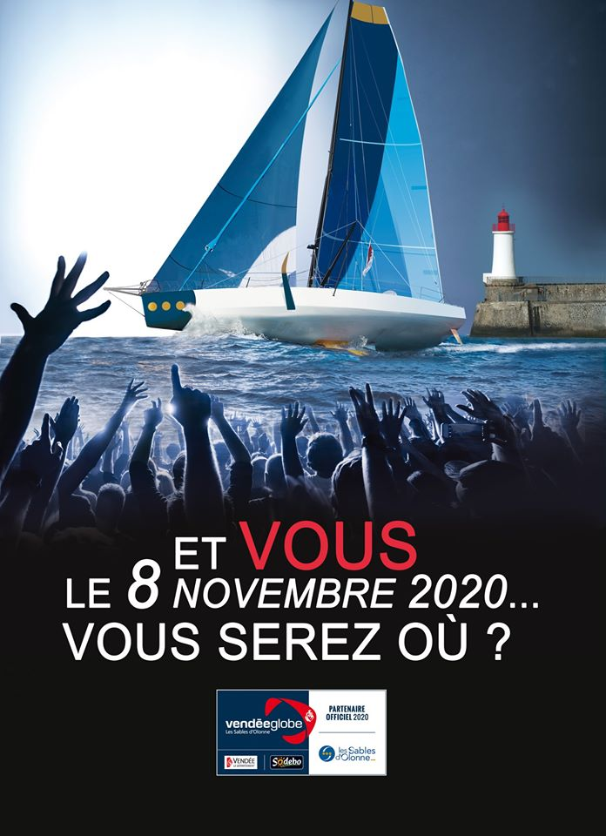
Un investissement de tous est important pour que notre projet réussisse.

Le départ a lieu ce dimanche 8 novembre à 13h02 précise, il sera retransmis en direct sur le site officiel
du Vendée globe (adresse ci-dessus) et normalement en direct sur la chaîne « L'équipe21 ».
Merci de donner la possibilité à vos enfants de le regarder.

Je vous remercie de l'intérêt que vous porterez au projet de classe de vos enfants.
Cordialement,
Mme Lermurier

